

# Relatório Preliminar

## Trabalho de Grupo

enunciado

Enunciado 02 - Project Manager

Elementos

Ana Filipa Estiveira

Filipa Gonçalves

Gonçalo Carvalho

José Oliveira

Apresentação do Problema:

Pretende-se criar uma aplicação para determinar os custos associados ao desenvolvimento de projetos. Os custos envolvidos no desenvolvimento de um projeto dependem dos seguintes elementos: local de trabalho, equipa de consultores e subprojectos.

Um local de trabalho e caracterizado pelo seu nome, localização e preço. Um consultor é definido pelo seu nome, o seu preço por hora e o número de horas de trabalho que realizou. Uma equipa tem um nome e é composta por um conjunto de consultores, onde um deles é o líder de equipa. A diferença entre um consultor e um líder é que o líder ainda recebe um prémio. O custo da equipa éa soma do custo de cada um dos consultores. Um projeto tem um nome e é gerido por um consultor que não está inserido em nenhuma equipa. O custo total de um projeto corresponde à soma do custo de cada um dos seus elementos.

A aplicação deve permitir criar um projeto no qual se pode:

· - Adicionar os diferentes elementos;

· - Obter o custo do projeto;

· - Mostrar os diferentes elementos que compõem o projeto.

Esta apresentação dos elementos deve ser feita pela ordem alfabética do nome do elemento, enquanto a apresentação dos consultores da equipa deve ser feita de forma crescente pelo seu custo por hora.

Planeamento de tarefas a realizar:

Dia 1 (05/11/2014):

- Leitura e interpretação do enunciado;

- Recolha e esquematização da informação do enunciado;

- Discussão sobre a forma de implementação mais adequada;

- Identificação de possíveis:

- Classes e interfaces;

- Relações de interdependência entre as classes;

- Membros das classes;

- Pontos de fragilidade na implementação escolhida;

- Pedido de esclarecimento ao cliente sobre questões que não estão claras no enunciado.

- Elaboração do Modelo UML preliminar;

- Elaboração e envio do relatório preliminar e planeamento de tarefas.

Dia 2 (06/11/2014):

* Desenvolvimento e implementação do código;
* Desenvolvimento e implementação de testes associados;
* Documentação do código
* Estruturação do relatório Final

Dia 3 (07/11/2014):

* Desenvolvimento e implementação do código;
* Desenvolvimento e implementação de testes associados;
* Documentação do código
* Estruturação do relatório Final
* Elaboração dos Slides de Apresentação do Trabalho

Dia 4 (10/11/2014):

Entrega do Projeto em Java;

Entrega do relatório Final;

Preparação da Apresentação oral do trabalho

Modelo de domínio, em UML

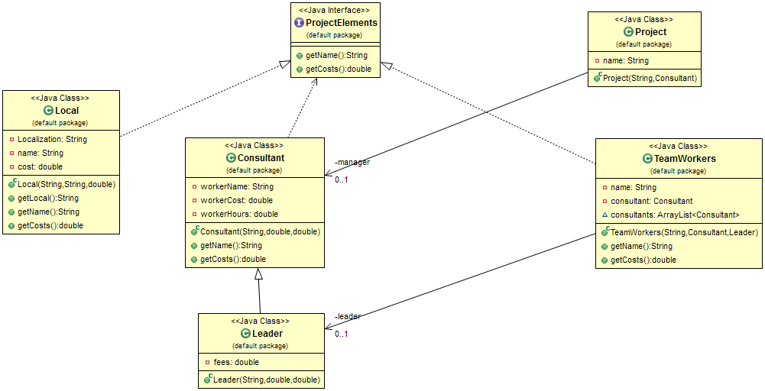

Nota: Este modelo UML não tem a representação dos subprojectos porque aguardamos esclarecimentos do cliente.

· Dúvidas

É-nos dito que um projeto tem 3 elementos: local de trabalho, equipa de consultores e subprojectos. São enunciadas características referentes ao local de trabalho e á equipa de trabalho, mas não relativamente aos subprojectos...

 -> Os subprojectos são vistos como projetos de menor dimensão, ou seja, têm também nome, subprojectos, gestor, equipa de trabalho e localização distintas?!

Este pressuposto parece-nos fulcral na implementação do código;

Caso sejam vistos apenas como "tarefas" que a equipa tem de desempenhar, apenas terão um determinado custo associado;

Caso sejam vistos como efetivamente projetos, significa que o Projeto será a "adição" dos seus subprojectos e consequentemente, equipas de trabalho, localização, custos e subprojectos.

-> Um mesmo projeto pode estar a ser desenvolvido em vários locais de trabalho?

-> O valor hora de cada consultor é atribuído consoante o projeto/subprojecto?

-> O bónus atribuído ao líder varia consoante o projeto?